דף נוסחאות – שיווק בינלאומי
שיטת התשלום | מתי הסחורה בידי היבואן(הקונה) | מתי ישולם ליצואן(למוכר) | סיכון ליצואן | יתרון ליצואן | יתרון ליבואן | סיכון ליבואן
תשלום מראש | אחרי התשלום | לפני משלח הטובין | אין | בטוח יקבל את הכסף גם אם לא ישלח את הסחורה | אין | הגבוה ביותר נשען על רצון היצואן לשלוח את הטובין
אשראי דוקומנטרי מקוים או לא מקוים(או ערבות בנקאית) | אחרי התשלום | כאשר יציג מסמכים המתאימים לתנאי האשראי | סיכון בנק בחו"ל אם האשראי לא מקוים או סיכון שהמסמכים לא מתאימים- לא יעמוד בדרישות ב100% לא יקבל תשלום | בטוח שיקבל תשלום אם עמד בתנאי הא"ד – גם אם המטען לא הגיע. | 1) יכול לוודא באמצעות חברת בדיקה את קיום המטען 2) שולט ביצואן | יקבל את הכמות והסחורה המבוקשת רק אם ידרוש מסמך מחברת השגחה
דוקומנטים לגביה במזומן | אחרי התשלום | מייד עם הצגת/מסמכים אן השטר ליבואן | אם השטר או המסמכים לא ישולמו צריך להחזיר את הטובין | היבואן לא יכול לשחרר את הסחורה מבלי לשלם או להתחייב | יכול להתחרט | יקבל את הכמות והסחורה המבוקשת רק אם ידרוש מסמך מחברת השגחה
דוקומנטים לגביה-במסגרת אשראי ספקים או סחורה בקונסיגנציה | לפני תשלום הסחורה נשארת בבעלות המוכר עד למכירתה לצד שלישי | אחרי מכירת הסחורה או כפי שהוסכם ביניהם | סיכון תלוי ברצון היבואן |  |  | אין
חשבון פתוח | לפני התשלום | כפי שהוסכם | נשען על רצון היבואן לשלם סיכון גבוה ביותר | אין | יקבל את הסחורה מבלי לשלם עבורה מראש (יכול לשלם ממכירת הטובין | אין

1

תשלום מראש – הכי טוב ליצואן! נשתמש בשיטה זו כאשר: אין אמון בין הצדדים, כשהיצואן הנו גוף גדול, כשיש בעיות פוליטיות, תמורת הנחה נוספת, ייצור מיוחד.
חשבון פתוח – הכי טוב ליבואן! מאחר והוא יכול לקבל את הסחורה מבלי לשלם עליה, אלה רק יותר מאוחר (לשלם בקונסיגנציה.

שיטות תשלום:
תשלום מראש- היבואן משלם מראש ליצואן את מלוא שווי מחיר הסחורה. בעסקה יש 4 טפסים (מסמכים מסחריים):
INVOIC (חשבונית) – המסמך הכי חשוב בעסקה, PAKING LIST – (רשימת תכולה), טופס הובלת הטובין, תעודת מקור.
חשבון פתוח- היצואן שולח סחורה מבלי לקבל תשלום אלה רק לאחר הגעת הסחורה או לפי הסכם בין הצדדים. כאשר יש יבואן "חזק", יש אמון בין היבואן והיצואן, ובמכירה עצמית (בין חברת אם לחברת בת).
מסמכים לגבייה- דוקומנטים לגבייה – היצואן מעביר את המסמכים לבנק היבואן ואת הסחורה לנמל. תפקיד הבנק הוא להיות נאמן לשולח הדוקומנטים. מזומן: CAD – מסמכים כנגד תשלום, אשראי ללא ערבות בנק: חתימה על שטר חליפין אשר פירעונו עתידי. אשראי ספקים עם ערבות בנק: AVAL – ערבות של הבנק כנגד המסמכים. הסבה- כאשר הבנק מתבקש להסב מסמכים לפני שקיבל הוראות משולח הדוקומנטים הוא ערב לתשלום. COD- cash on delivery המונח אינו שיטת תשלום בנקאים, האחראי לגביית הכסף הנו המשלח בד"כ נמצא את המושג ע"ג מסמך הובלה בצירוף הסכום שיש לגבות.
אשראי דוקומנטרי- הנו ערבות בנקאית עם תנאים! (התנאים הם המסמכים – וזה ההבדל בינו לבין ערבות). המסמכים צריכים להתאים במלואם לתנאי האשראי. כל א"ד הנו בלתי חוזר (Irrevocabale) אלה אם נאמר אחרת. כל הצדדים בא"ד עוסקים במסמכים ולא בטובין.תוקפו הוא עד 21 יום – לאחר מכן הוא יפסל וייקרא שטר מטען מעוכב. הייבואן ישכור את שירותיה של חברת בדיקה בכדי לוודא כי הטובין אכן קיימים ותואמים למסמכים. הצגת המסמכים יתבצעו בבנק היצואן או בבנק היבואן והכול לפי מה שקבעו בינהם. אסור בא"ד לבצע משלוחים חלקיים ושטעונים (תחנת ביניים) אלה אם נציין זאת בטופס. המסמכים הנדרשים הם: INVOIC (חשבונית) – המסמך הכי חשוב בעסקה, PAKING LIST – (רשימת תכולה), טופס הובלת הטובין, תעודת מקור.
בונדד- מחסן ערובה בבעלות פרטית בפיקוח המכס. יתרונותיו- שחרור בחלקים, שחרור מכולות וחיסכון בדמי שכירות עליהם, ניתן לבצע שינויים בסחורה, חיסכון בתשלום האחסנה ע"י היצע וביקוש של בונדדים. אשראי דוקומנטרי בר העברה: העסקה הכי טובה! הבנק המטווח מקבל את הא"ד מבנק הקונה ומשנה את הפרטים לפי בקשת המתווך. א"ד לערבות:המוטב צריך להציג מסמכים בכדי לקבל את הכסף.
SBLC (stand by l\c) הנו שילוב של שתי השיטות א"ד וערבות בנקאית. הוא טוב לעסקאות המתבצעות בחשבון פתוח כאשר היצואן דורש בטחון נוסף.
עסקת מכר כוללת כמה חוזים: 1. חוזה מכר –ייכרת בין המוכר לקונה. 2.חוזה הביטוח- בין מוכר או קונה לחברת הביטוח. 3.חוזה הובלה- בין מוכר או קונה לחברת הובלה. 4.חוזה התשלום- נערך בד"כ בשיטת האשראי הדוקומנטרי המהווה התחייבות חוזית של הבנק לשלם עבור המטען.
ICC- לשכת המסחר הבינלאומית.

מונחים לשימוש בנושא ההובלה
EXW- מסירת הטובין לקונה במחסן המוכר במדינת היצוא טרם התרתם ממכס ייצוא כשהם ארוזים ומסומנים כהלכה. ברגע שהציוד
נאסף מהמפעל כל האחריות עוברת לקונה. (נוח מאוד, זול, גמיש, כיף לעבוד עם מונח זה).
FCA- מטען קטן שמטעינים במסוף עורפי, והגדרתו מסירת הסחורה במסוף עורפי במדינת המוצא.
FAS- מסירת הסחורה לקונה לצד האוניה בנמל המוצא. הסיכון עובר לקונה במחסן בנמל. (אם היתה שריפה בנמל הספק לא אחראי).
FOB- מייצר, מעמיס, מביא לנמל ומטעין על האוניה. הסיכון עובר ברגע שהמטען עבר את הקו הדמיוני של דופן האוניה (בעודו באוויר).
(כיום שיטה זו כבר לא עובדת מאחר והרוב עובדים עם מחסנים אורפיים שמהם שולחים אל האוניה)
CFR- מחיר אחד הכולל את הסחורה וההובלה ע"ח המוכר עד נמל היעד המוסכם במדינת הייבוא
CIF- מחיר אחד הכולל את הסחורה, הובלה וביטוח. על חשבון המוכר לנמל יעד המוסכם על הצדדים. * בשניהם הסיכון עובר לקונה
ברגע שהסחורה עברה את דופן האוניה בנמל המוצא.
CPT- מחיר אחד הכולל את הסחורה ההובלה, ע"ח המוכר עד לנקודת המסירה המוסכמת במדינת היד טרם שחרור ממכס.
CIP-מחיר אחד הכולל את הטובין, הביטוח, ההובלה, ע"ח המוכר עד לנקודת מסירה עליה הסכימו במדינת היעד טרם שחרורה ממכס.
DAF- מסירת הטובין בנקודת גבול יבשתית מוסכמת ע"ג אמצעי ההובלה לאחר התרתם ממכס מדינת היצוא לפני שחרורם ממכס
מדינת היבוא.
DES- מסירת הטובין לקונה על סיפון האונייה בנמל הפריקה המוסכם במדינת היעד.
DEQ- מסירת הטובין לקונה לאחר פריקתם מהאוניה ברציף נקוב במדינת הייבוא טרם התרתם ממכס.
DDU- מסירת הטובין לקונה ללא פריקתם מאמצעי ההובלה הבא למסרם בנקודה פנים יבשתית מוסכמת במדינת היעד, וללא תשלום
עבור מכס ומיסי ייבוא.
DDP- מסירת הטובין לקונה ללא פריקה מאמצעי ההובלה הבא למסרם בנקודה פנים יבשתית מוסכמת במדינת היעד, לאחר תשלום
מכס ומיסי יבוא ע"י המוכר.
המונחים CIP ו CIF מטילים אחריות על הספק לבטח את המטען. איזה ביטוח הוא יעשה ? – אם לא צוין אף ביטוח ספציפי ע"י הקונה הספר ייצא לידי חובה אם הוא רכש את פוליסת הביטוח המצומצמת ביותר.
2

היכן שולמו דמי ההובלה ? (לפי שטר מטען- תנאי מכר) אם זה prepaid אז ההובלה שולמה מראש ומדובר במונחי C או D.
איך נדע אם זה C או D ? ב C יופיעו על שטר המטען שתי נקודות גאוגרפיות (נמל פריקה ונמל טעינה) וב D יופיעו ע"ג שטר המטען 4 נקודות גאוגרפיות.
COLLECT- גוביינה (גבייה) במונחי F ישולם בהגעה ליעד ו EXW. אם מופיעות 2 נקודות גאוגרפיות על שטר המטען אז זה קבוצת ה-F. ואם יש 3 נק' גאוגרפיות אז מדובר ב EXW.
 | EXW | FCA | FAS | FOB | CFR | CIF | CPT | CIP | DAF | DES | DEQ | DDU | DDP
העמסת טובין בחצר המפעל/המחסן המייצא | קונה | מוכר | מוכר | מוכר | מוכר | מוכר | מוכר | מוכר | מוכר | מוכר | מוכר | מוכר | מוכר
הובלה יבשתית לנמל/ מסוף היצוא | קונה | מוכר | מוכר | מוכר | מוכר | מוכר | מוכר | מוכר | מוכר | מוכר | מוכר | מוכר | מוכר
הסדרת מסמכי היצוא | קונה | מוכר | מוכר | מוכר | מוכר | מוכר | מוכר | מוכר | מוכר | מוכר | מוכר | מוכר | מוכר
התרת המכס במדינת היצוא | קונה | מוכר | מוכר | מוכר | מוכר | מוכר | מוכר | מוכר | מוכר | מוכר | מוכר | מוכר | מוכר
היטלי/אגרות יצוא | קונה | מוכר | מוכר | מוכר | מוכר | מוכר | מוכר | מוכר | מוכר | מוכר | מוכר | מוכר | מוכר
טעינת הטובין בנמל המוצא-ייצוא | קונה | קונה | קונה | מוכר | מוכר | מוכר | מוכר | מוכר | מוכר | מוכר | מוכר | מוכר | מוכר
ההכרת ציוד מתמחה להובלה | קונה | קונה | קונה | קונה | מוכר | מוכר | מוכר | מוכר | מוכר | מוכר | מוכר | מוכר | מוכר
בטוח ימי | - | - | - | - | - | מוכר | - | מוכר | - | - | - | - | -
הובלה ראשית (ימית, אוירית, משולבת) | קונה | קונה | קונה | קונה | מוכר | מוכר | מוכר | מוכר | מ/ק | מוכר | מוכר | מוכר | מוכר
פריקה בנמל היעד בכפוף לתנאי liner terms | קונה | קונה | קונה | קונה | מוכר | מוכר | קונה | קונה | - | קונה | מוכר | מוכר | מוכר
השגת רישיונות היבוא במדינת היבוא | קונה | קונה | קונה | קונה | קונה | קונה | קונה | קונה | קונה | קונה | קונה | מוכר | מוכר
שחרור ממכס במדינת היבוא | קונה | קונה | קונה | קונה | קונה | קונה | קונה | קונה | קונה | קונה | קונה | מ/ק | מוכר
תשלומי מכס ומיסי יבוא | קונה | קונה | קונה | קונה | קונה | קונה | קונה | קונה | קונה | קונה | קונה | קונה | מוכר
הובלה יבשתית מנמל היבוא למחסן הסופי | קונה | קונה | קונה | קונה | קונה | קונה | קונה | קונה | קונה | קונה | קונה | קונה | מוכר
פריקת המטען ביעד הסופי | קונה | קונה | קונה | קונה | קונה | קונה | קונה | קונה | קונה | קונה | קונה | קונה | קונה

מכס:
פקודת המכס הנה פקודה מנדטורית מתקופת המנדט – והיא החוק המחייב. הברחה – כל נסיון להונות את האוצר, לא לשלם מכס או לנסות לאכוף כל איסור או הגבלה לייבוא או לייצוא.כל מטען שמגיע לארץ נמצא בפיקוח המכס עד שהיבואן יבוא לשחררו.
מצהר: (מנפסט): כל אוניה המגיעה לארץ חייבת לשלוח לנמל 24 שעות לפני כניסתה לנמל מצהר מפורט בו מפורטת כל תכולת האונייה. את המצהר אסור לתקן אלה אם יש טעות ואז צריך להצהיר עליה ולשלם אגרת תיקון. סב"ן/ טב"ן – סחורה/ טובין בלתי נדרשת. בים 90 יום, באוויר 45 ימים. סב"ן במכס רשאי לעשות בסחורה זו כבשלו – למכור אותה במכרז מסודר כאשר התמורה מתחלקת לפי סדר עדיפויות: מכס (מה שמגיע לו), מחסנים (על האחסנה), מוביל (צריך להגיש בקשה תוך 30 יום) והיתר ילך ליבואן.
הובלה ימית:
מגזר הומוגני: מטען צובר (תפזורת) מספק אחד לקונה אחד. מגזר הטרוגני: מטען כללי, הרבה סוגי מטען מהרבה ספקים להרבה לקוחות. (עובד כמו מונית). חכירת הפלגה (voyage charter) – השכרה לנסיעה בודדת. חכירת מועד (time charter)- אוניה לפרק זמן קבוע – (כמו השכרת דירה). קונפרנס ימי- התאגדות של מספר בעלי אוניות העובדות בקו קבוע ומטרתם להימנע מתחרות על מחיר. (מחירם נקבע ע"י החברה הכי פחות יעילה) והתחרות היא על רמת השירות.
תעריף הובלה בים: ישנם שתי אפשרויות לתשלום: FCL- מכולה מלאה ומשלמים לפי מחיר לקופסא. LCL- מטען חלקי, מחשבים את המחיר לפי הכפלת המחיר במשקל או בנפח – הגדול ביניהם. הטלים: מוסיפים אותם לתעריף ההובלה – היטל דלק, היטל סיכון מלחמה, היטל בטחון, היטל צפיפות (למקרה ותהיה שביתה והאוניה תפסיד כסף בהמתנה בים).
3
שטר מטען ימי:
מוסרים מטען לבעל האוניה ומקבלים בתמורה את שטר המטען. שטר זה יגיע ליבואן ובלעדיו הוא לא יוכל למשוך את הסחורה (זה בעצם כרטיס השייט או הטיסה של הסחורה). מסמך זה הנו סחיר וניתן למכור אותו בעוד הסחורה נמצאת עדיין בים! לא ניתן לקבל כסף ללא הצגת שטר מטען בא"ד. אם יש נזק לא ניתן לתבוע את חברת הביטוח ללא השטר. תכונותיו: 1) הוא מהווה קבלה המפרטת כמות מטען ונפח וחזקה על המוביל שימסור את אותם נתונים ליבואן. 2)הוא מהווה תעודת קניין. יש שלוש שיטות להנפקת שטר מטען: 1. שוגר נשגר (תשלום מראש), שטר מטען ישיר. 2. שוגר –בנק-נשגר – הבנק ישמש כנאמן של היצואן. 3. שוגר- to order – נשגר – יש יכולת להעביר את השטר לבד כאשר האוניה עדיין בים – המסמך הנו סחיר וניתן להעברה. 4. ראייה לקיום חוזה. תקופת התיישנות: ניתן לתבוע מוביל ימי עד שנה מקרות הנזק. מגבלות אחריות: יש מוביל פרטי וציבורי, כמוביל ציבורי האחריות עליך אבסולוטית. ב-1924 נולדה אמנת האג אמנת הצרכנות הראשונה בעולם הקובעת את מערכת היחסים החוזית בין בעל האוניה לבעל המטען. 1926 מופיעה בארץ כפקודת הובלת סחורות בים, פקודה זו אומרת כי אם המוביל נמצא אחראי לנזק או אובדן הוא רשאי ע"פ הפקודה להגביל את האחריות ל500 $ מקס' ליחידת מטען או צרור. כיום אם תלך חבילה לאיבוד הגבלת האחריות תהיה 666.67 SDR לפי יחידת מטען או לפי SDR 2 לק"ג – הגבוה מבינהם.
סוגי שטרי מטען: marine bill of leding- שטר המטען הקלאסי, מכסה מטען מרציף לרציף, ומנמל לנמל.
Throuce bill of leding - שטר מטען המונפק כאשר אין קיו ישיר בין הארץ ליעד. (שיטעון)
Multimodel bill of leding- שטר המאפשר לשלב בין 2 אמצעי הובלה שונים – ים ויבשה לחוזה הובלה אחד.
תשלום אגב מחאה: כאשר ישנו ויכוח על גובה המיסים בין המכס ליבואן, רשאי היבואן לשלם את המכס בצירוף המילים –"אגב מחאה" וע"י כך בעל הטובין רשאי להגיש תביעה כנגד המכס תוך שלושה חודשים מיום התשלום. אם לא צוינו המילים הללו לא יוכל היבואן לתבוע החזר על המיסים. כופר כסף: כל עבירה שנעברה כנגד אחת מהוראות המכס, רשאי מנהל המכס לכפר על עבירה זו ע"י תשלום כסף בסכום שלא יעלה על הסכום המקסימלי שמחייב החוק על עבירה זו.
HS- harmonized system-השיטה המתואמת שיטה לסיווג טובין. שיטה בינלאומית החוסכת את הצורך בתרגום לשפות שונות ומאפשרת עבודה מול מחשבים. (ליד כל מספר כזה כתוב את % המכס שעלינו לשלם – החשיבות השנייה של מספר זה היא השלכה על חוקיות הייבוא. חוקיות הייבוא: הממשלה יכולה להגיד מה מותר ומה אסור לייבא. צו רישיון ייבוא כללי- מה מותר ומה אסור. צו ייבוא חופשי- קבלת רישיון ייבוא המונפק אישית ולא ניתן להעברה. תוספת שנייה- כל הטובין אשר לצורך יבואם יש צורך לעמוד ולקיים את הדרישות. תוספת שלישית ורביעית- טפסים שבהם מצהיר היבואן כי קיים את התנאי בצו ייבוא חופשי ואישור הראשות המוסמכת לקיום התנאי. תוספת חמישית- רשימת סמים מסוכנים הדורשים תמיד רישיון ייבוא. תוספת שישית- טובין המיובאים כדוגמאות מסחריות בכמות שלא תעלה על 2 יחידות מכל דגם ובערך שלא יעלה על 1000$ FOB נטו בחו"ל ללא מחיר הובלה.
תוספת שביעית- מפורטים כל אותם פריטים שלמרות שמיובאים מארצות האסורות בייבוא – מותר יהיה לייבאם בלא צורך ברישיונות ייבוא. הוראות אלה לא יחולו על ייבוא של משרדי ממשלה, חברות ממשלתיות, רשויות מקומיות.
על פי מה משלמים מכס: ע"פ מה שכתוב בחשבון הספר אלה אם ידוע כי הספק הנו חברת בת או בבעלות משותפת.
חשבון ספק: יכיל ארץ מקור, מקום ותאריך הכנת החשבון, שם וכתובת המוכר והקונה, כמות האריזות ותאורן, משקל ברוט ונטו של המשלוח, המחיר המוסכם של הטובין, תנאי שיגור, תנאי תשלום, החשבון צריך להיות מקורי וחתום. יש לציין הנחות אם ניתנו – המכס רוצה לדעת את שווי הסחורה האמיתי ללא הנחות. – אם אין חשבון ספר יוערכו הטובין לפי טובין זהים, דומים, או ע"פ המחיר ששולם עבורם בניקוי הוצאות מכירה והנהלה. קניין רוחני: משמעותו זכות בעלים על דברים שאינם מוחשיים ואשר הושקעו בהם הון יצירה ומאמץ. איך מגינים ? – ע"י זכויות יוצרים ׁCׂ, סימן מסחרי TR ופטנט ____. הסכם הטריפס: מנסה להילחם בתופעות הזיופים בסחר הבינלאומי. הרשימה השחורה: רשימה בה מתועדות מדינות שיש מהן יותר מידי זיופים. המכס הוא הראשון שפוגש את הסחורה המזויפת בכניסה לארץ.החוק לתיקון דיני הקניין הרוחני נותן למכס סמכויות להתמודד עם נושא זה.
נהלי יבוא לרש"פ
לישראל ולרש"פ יש מערכת מכס אחת. שיעורי המיסים ברש"פ יהיו זהים או גבוהים יותר מהשיעור הקבוע בייבוא לישראל.
לרש"פ תחומים מיוחדים לייבוא: 1. קיימות 2 רשימות טובין A1 ו A2 שלגביהן רשאית הרשות לקבוע את הכללים לגבי חוקיות הייבוא. הייבוא מוגבל למכסות. 2. רשימה B שלגביהן רשאית הרשות לקבוע את שיעורי המכס ומס הקניה, חוקיות הייבוא תהיה זהה לזו המקובלת בישראל. 3. הרשות קובעת באופן עצמאי את שיעורי המכס למס הקנייה לכלי רכב, אך אישורי התקינה יהיו זהים לאלה אשר בישראל. 4. לתושבי הרשות יהיה פטור ממיסים. 5. הרשות רשאית לקבוע שיעור מע"מ הנמוך מישראל אך לא פחות מ 15%. המיסים שייגבו ע"י אגף המע"מ והמכס עבור ייבוא לרשות יועברו לרשות. השחרור לשטחי הרש"פ יתבצע ע"י רשומון ייבוא רגיל על הרשומון יש להקיש קוד רשומון אוטונומיה ולצרף הצהרת יבואן שהיעד הסופי של הטובין הוא שטחי הרש"פ.
כללי מקור (של הטובין):
4
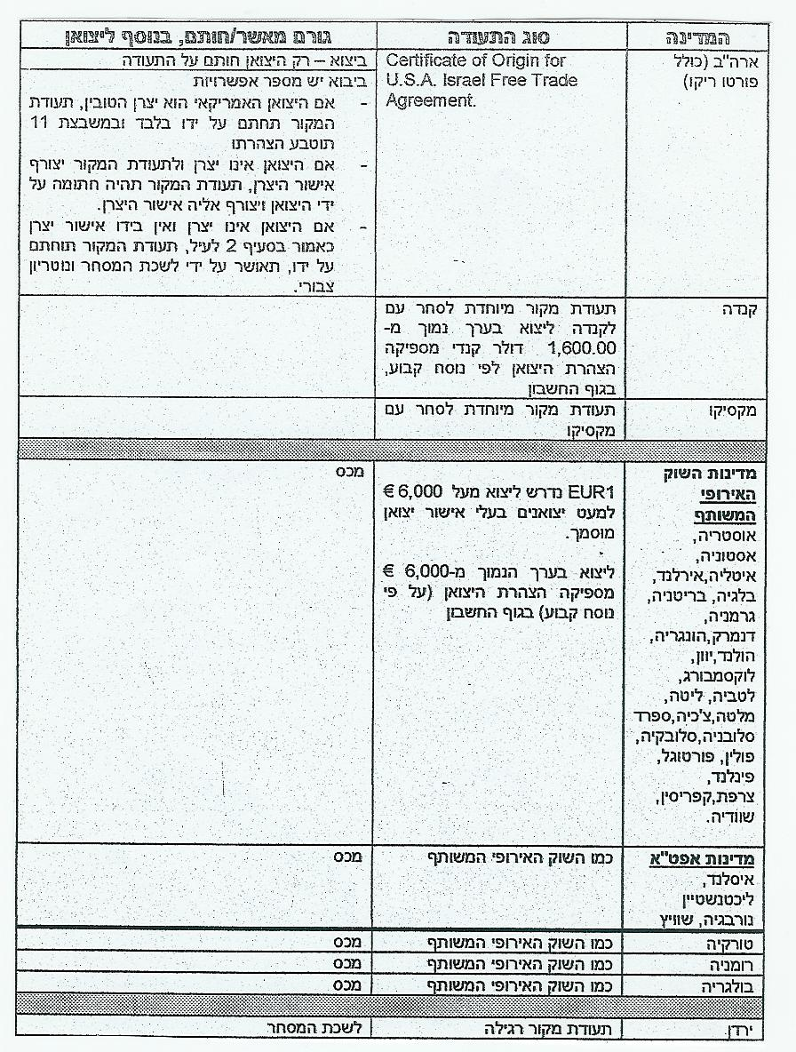
תעודת EUR 1 – אשר יירשם בה כי היא מתייחסת להסכם בין הקהילה האירופאית לרש"פ לא תזכה את היבואן בהנחה על מיסוי. רק תעודה בין ישראל לקהילה האירופאית תזכה בהנחה.
חישוב הערך לצרכי מכס:
ערך הסחורה + הובלה ימית + הוצ' חו"ל + ביטוח = לערך ה CIF. ($25000+3240$+600$+125$=$28965) שער המכס נקבע לפי שער המטבע היציג שמפרסם בנק ישראל. (השער הוא- 4.579.) 28965*4.579= 132631 (עד ישראל!) בישראל יש הוצ' נמל: אגרת נמל (1.01%, ואגרת סבלות 0.5%. ביחד הם 1.51%) -1.51+132631=134633 – זהו הערך לצרכי מכס!
תמ"א: (תוספת מכסת אחוזים) משקפת את הפער בין המחיר של היבואן למחיר הסיטונאי או הקמעונאי. לכל ענף יש את התמ"א שלו.
תהליך שחרור מהמכס:
מסמכים: שטר מטען, חשבון מטענים, חשבון ספק, תעודת אריזה, תעודת מקור, אישורים מיוחדים, רישיונות ייבוא (מביאים את המסמכים הנ"ל לעמיל המכס).
שטר מטען אווירי משמש כהסכם הובלה בלבד בין המוביל למייבא ומפואט שם מחיר ההובלה ומקום היעד.

שטר מטען ימי: צ'ק – מהווה הוכחת בעלות וראייה לקבלת המטען. הוא לא מהווה חוזה הובלה ולכן המחיר לא מצוין בו. כאשר נקבל את המטען מן האונייה ניתן להם את שטר המטען ובתמורה נקבל את חשבון המטענים.
רשימון: הנו המסמך הרשמי של מדינת ישראל המאשר את תשלום המיסים, ביצוע הייבוא וקבלה וחשבונית לצורך קיזוז מע"מ.
תהליכים: ד': מהיר והכי קצר – מתקבלת הודעה במחשב עמיל המכס על התרת הרשימות ומשמעותה כי הסחורה משוחררת.
ג': לאחר תשלום המיסים תתקבל הודעה במחשב עמיל המכס כי המכס דורש לראות את המסמכים (או שמשחרר את הטובין או שיעכב אותם לבדיקה פיזית).אם זה בדיקה פיזית אז או שיש התאמה ושחרור או שיש אי התאמה א) תיקון ושחרור ב) החרמת הטובין. תהליך א': היבואן או עמיל המכס יבקש לבדוק את הסחורה בתהליך זה ידוע מראש כי המכס לא יתחיל בטיפול ושחרור המשלוח בטרם המצאת המסמכים. ברוב המקרים זה יוביל לבדיקה פיזית.
EUR 1 –תעודה זו באה במקור לצורך הסחר בין ישראל לבין הגוש הכלכלי- השוק האירופאי המשותף , שוק זה מתייחס אל עצמו כאל ארץ אחת מבחינה כלכלית שהמטרה היא לא לשלם מכס כאשר מתקיים סחר בין מדינות אלו רק במידה ומצורף אליהם תעודת EUR1 . ישראל הוכרה כמדינה נספחת לצורכי EUR1 והיא נותנת ומקבלת תעודה זו כאלו היא מדינת שוק .( יצואן עד 6000EUR מציג הצהרה על גבי החשבון- (חשבון הצהרה מוגבל), יצואן מעל 6000EUR אם הוא יצואן מוסמך הוא מציג הצהרה על גבי החשבון- (חשבון הצהרה לא מוגבל) ואם הוא יצואן לא מוסמך הוא צריך להציג טופס EUR1.
תעודת מקור לארה"ב:תעודת המקור המשמשת לסחר עם ארה"ב הן תעודות שהשימוש בהן, במסגרת הסכם אזור הסחר החופשי בין ישראל לארה"ב הוא לצורך העדפות מכס. התעודה טובה לסחר עם ארה"ב לרבות פורטו ריקו . תעודת המקור כוללת מקור ושני העתקים ונדרשת ביצוא מישראל להיות חתומה ע"י היצואן בלבד והיא נקראת FORMA .

מונחים
5
INVOICE (מסמכים) – מייצג מבחינה כספית מי שולח מי מקבל כמה עולה ומה הסחורה ?
PACKING LIST (רשימת תכולה)- מייצג מבחינה פיזית ממי למי כמה אריזות יש משקל ונפח של הכבודה, והכי חשוב תכולה ונפח.
CARNET- תעודה לייצוא זמני כאשר הסחורה לא שונתה ולא התקבל עבורה שום תשלום (למשל ציוד לתערוכות) ולא משולם עבורם מכס.
מוצר מקורי: לצורך סחר חוץ הנו מוצר העומד בשלושה קריטריונים – הראשון הוא ייצור מוצר חדש לגמרי ע"י חומר גלם מקומי, או חומר גלם מיובא אשר שונה לחלוטין כגון בד ושמלה. (רק בסחר בין ישראל לארה"ב 35% מהמוצר חייב להיות מתוצרת מדינת הייצוא. השני הוא הובלה – שחייבת להתבצע הובלה ישירה ממדינת הייצוא למדינת הייבוא. השלישי הוא מסמכים- תעודת מקור המצהירה כי זהו מוצר מקורי.
EFTA- 4 מדינות מערב אירופה שלא שייכות ולא חברות בשוק האירופי המשותף – לישראל יש איתן הסכם משותף.
ICAO- ארגון תעופה הקובע כל מה שקשור בבטיחות ובחרויות טיסה.
IATA- ארגון התעופה הבין לאומי – ארגון העל של חברות התעופה אשר קובע הכול... מסמכים, תהליכים, מחירים וכ"ו.
הובלה אווירית:
היחס המותר בין נפח ומשקל בהובלה אווירית הוא 1 ל 6 1 אם זה חורג אז מחשבים לפי הגדול מבין השניים.
מטרים = (גובה * רוחב * אורך * מס' אריזות) , סנטימטרים = (גובה * רוחב * אורך * מס' אריזות)
6 6000
* מחלקים את הנפח במשקל. אם הוא קטן מ-6 אז זה בסדר. אם הוא גדול מ-6 אז מחלקים את בנפח ב-6.
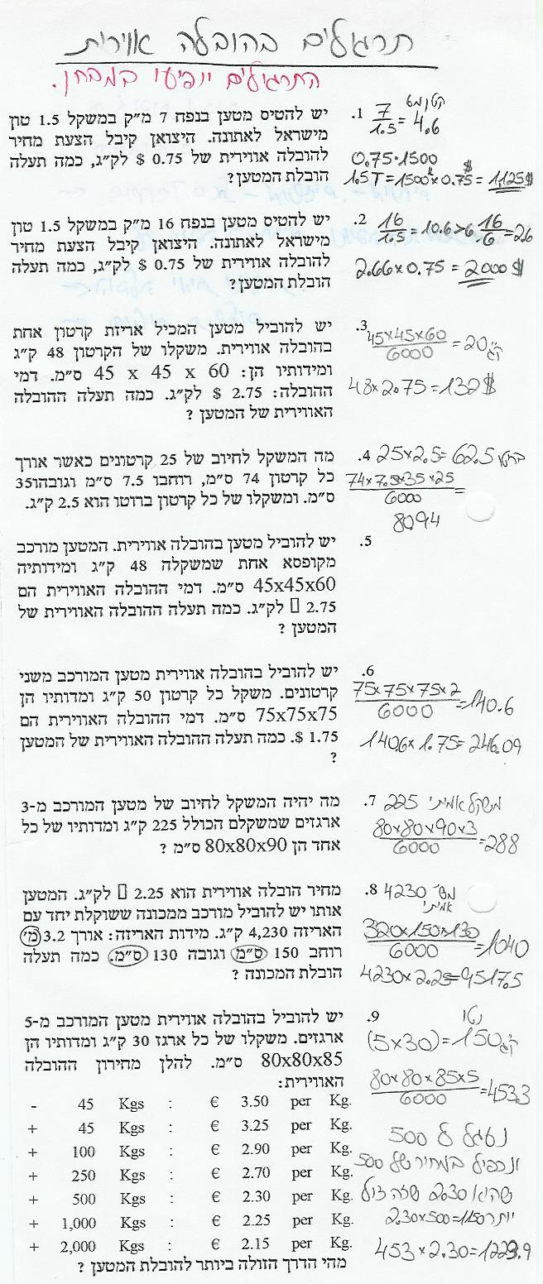
שיטות בהובלה אווירית:
1. מחיר IATA הכי מהיר והכי יקר.
2. הובלה באמצעות חברות בלדרות. (יקר וצד אחד ישלם את כל הדרך)
3. קונסולידציה – איחוד מטענים – השיטה הכי שכיחה בהובלה אווירית.
ביטוח
בחוזה עם חברת הביטוח יש כמה סעיפים:
1. תום לב – החוק מחייב על המבוטח לגלות למבטח כל דבר רלוונטי על הסחורה והמסלול.
2. חובה שלמבוטח תהיה זיקת ביטוח למטען – הוא חייב להוכיח שיש לו קשר לסחורה ואם ייגרם לה נזק הוא יפגע מכך כלכלית.
3. שיפוי – המבטח מתחייב להחזיר את המבוטח למצב שהיה בו לפני שנגרם לו הנזק.
4. שיבוב – אחרי שהמבטח שיפה את המבוטח יכול ורשאי המבטח לתבוע את גורם הנזק.
פוליסת ביטוח- לויידס צומת הביטוח הגדולה בעולם – שוק ביטוח ענק בו ניתן לבטח כל דבר, מחלקים שם את הסיכון בין כמה סוכנים וככה לא מפילים אף אחד. SLIP- דף המפרט את כל פרטי הדבר שרוצים לבטח.
סוגי כיסוי:
1. C – הפוליסה הכי מצומצמת מכסה בגין אובדן או נזק בתנאי שיוכח כי הנזק התרחש כתוצאה מאש, עלייה על שירטון, נזקי מים, התהפכות או הטלה לים.
2. B- C+ רעידת אדמה.
3. A- מכסה הכול למעט איחור בהגעה, אריזה לקויה, נזק הנובע ממפגע כימי וכ"ו.
TOTAL LOSS- נזק מוחלט (אין סחורה – טבעה, נשרפה וכ"ו.)
CONSTRUCTIV T.I- נזק מוחלט (נזק מעל 50% בסחורה)
PARTCULARE AVERAGE- היזק כללי – אם האוניה נקלעה למצוקה ונזרקו מכולות ממנה בכדי להינצל, המחיר שנזרק יפוצה ע"י האוניה ושאר המכולות שנשארו על האוניה.
סוגי פוליסה: חד פעמית – פר נסיעה. ורב פעמית (פתוחה) לתקופה (שנה) יש לדווח לחברת הביטוח אחת לחודש או חודשיים איזה מוצרים נכנסו או יצאו.

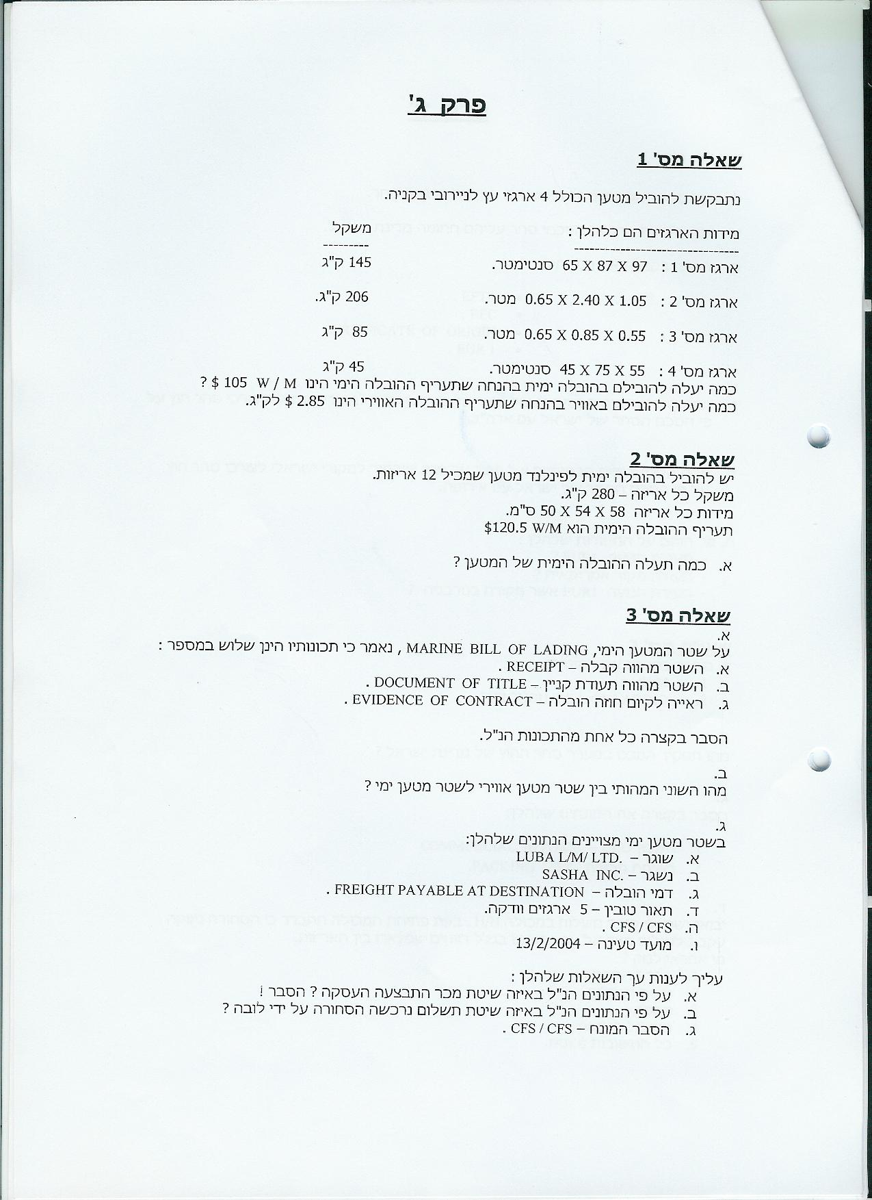
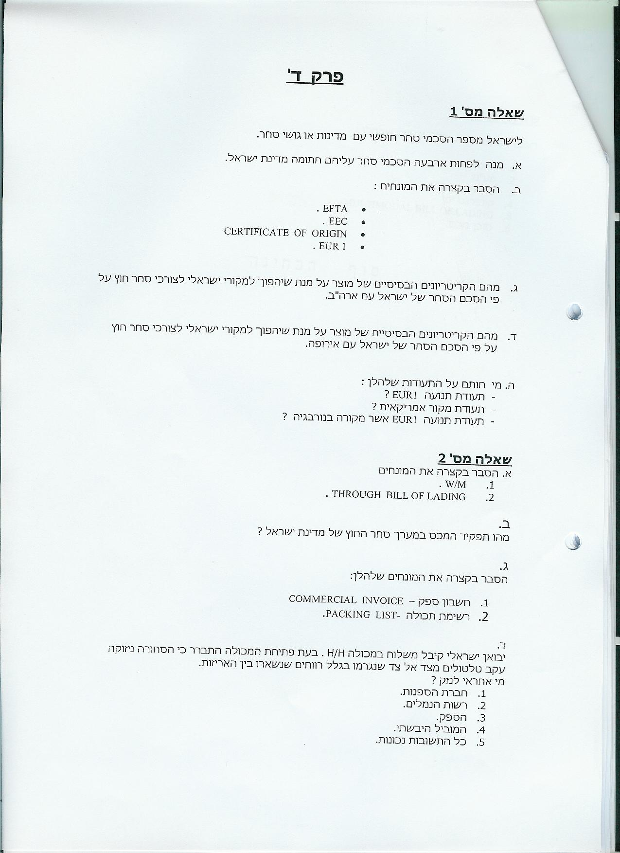

התפצלות נקודות הסיכונים וההוצאות של היצואן במונחי ה-incoterms
 | סיום הוצאות ביצואן | סיום סיכוני היצואן
EXW | במפעל/מחסן של היצואן במדינת היצוא. | במפעל/מחסן של היצואן במדינת היצוא
FAS | ברציף נמל מדינת היצוא, לאחר ביצוע ותשלום עבור הליכי מכס ביצוא | ברציף נמל מדינת היצוא, לאחר ביצוע ותשלום עבור הליכי מכס ביצוא
FOB | עם חציית הטובין את דופן האנייה בנמל המוצא | עם חציית הטובין את דופן האנייה בנמל המוצא
FCA | עם מסירת הטובין לחזקתו של המוביל הבינ"ל במדינת היצוא, לאחר ביצוע ותשלום עבור הליכי מכס ביצוא | עם מסירת הטובין לחזקתו של המוביל הבינ"ל במדינת היצוא
CFR | עם הגעת הטובין לנמל היעד טרם פריקתם מהאנייה | עם חציית הטובין את דופן האנייה בנמל המוצא
CIF | עם הגעת הטובין לנמל היעד טרם פריקתם מהאנייה (כולל תשלום הפרמיה עבור הביטוח הימי) | עם חציית הטובין את דופן האנייה בנמל המוצא
CPT | עם מסירת הטובין לחזקתו של המוביל הבינ"ל במדינת היצוא, לאחר ביצוע ותשלום עבור הליכי מכס ביצוא | עם הגעת הטובין למקום מוסכם במדינת היבוא
CIP | עם מסירת הטובין לחזקתו של המוביל הבינ"ל במדינת היצוא, לאחר ביצוע ותשלום עבור הליכי מכס ביצוא. | עם הגעת הטובין למקום מוסכם במדינת היבוא
DAF | עם מסירת הטובין לקונה במסוף הגבול הבינלאומי | עם מסירת הטובין לקונה במסוף הגבול הבינלאומי
DES | עם מסירת הטובין על סיפון האנייה בנמל היעד | עם מסירת הטובין על סיפון האנייה בנמל היעד
DEQ | לאחר הנחת הטובין על הרציף המוסכם בנמל היבוא | לאחר הנחת הטובין על הרציף המוסכם בנמל היבוא
DDU | עם מסירת הטובין בנקודה מוסכמת במדינת היבוא לאחר שחרורם ממכס, למעט תשלומי מכס ומיסים וללא תשלום עבור הפריקה בנקודה המוסכמת | עם מסירת הטובין בנקודה מוסכמת במדינת היבוא למעט תהליכי מכס ביבוא
DDP | עם מסירת הטובין בנקודה מוסכמת במדינת היבוא לאחר תשלומי מכס ומיסים ללא תשלום עבור הפריקה בנקודה המוסכמת. | עם מסירת הטובין בנקודה מוסכמת במדינת היבוא.

